PKP Polskie Linie Kolejowe S.A.
Biuro Komunikacji i Promocji
ul. Targowa 74, 03-734 Warszawa
tel. + 48 22 473 30 02
fax + 48 22 473 23 34
rzecznik@plk-sa.pl
www.plk-sa.pl

Warszawa, 22 luty 2019 r.

Informacja prasowa
Nowe perony między Czachówkiem a Warką, w budowie

Na stacjach Sułkowicach, Krężelu i w Michalczewie widać zarysy nowych peronów. Na szlaku montowane są fundamenty nowej sieci trakcyjnej. Prawie 70 tys. ton tłucznia, 50 tys. podkładów, 65 km szyn i 26 rozjazdów zgromadzono na budowie modernizowanego odcinka Czachówek – Warka. Efektem inwestycji PKP Polskich Linii Kolejowych S.A. za 216 mln zł będą szybsze podróże, wygodne stacje oraz większy poziom bezpieczeństwa.

Postępują prace na środkowym odcinku trasy kolejowej pomiędzy Warszawą a Radomiem. Do tej pory wykonawca modernizacji Czachówek – Warka zdemontował ponad 15 km torów, 19 km starej sieci trakcyjnej i 11 połówek przepustów. Na 15 kilometrach szlaku usunięto stary tłuczeń. Zdemontowano część starych peronów. W Sułkowicach, Krężelu, Michalczewie
i Gośniewicach wyłaniają się konstrukcje nowych, wyższych platform – ułożone zostały już ściany, tak zwane „elki”. Zamontowano ponad 300 fundamentów pod nową sieć trakcyjną.
Równolegle gromadzone są materiały potrzebne do wykonania modernizacji. Na placu budowy jest już ponad 70 tysięcy ton tłucznia, 50 tysięcy nowych podkładów, 65 km szyn, 26 rozjazdów i 600 płyt, które zamontowane będą na przejazdach kolejowo-drogowych.
W roboty zaangażowany jest ciężki sprzęt: pociągi sieciowe, oczyszczarki tłucznia, palownice, koparki, ładowarki, wywrotki, samochody do przewozu betonu, zagęszczarki podłoża, równiarki, dźwigi, spycharki, kruszarki, przesiewacze. Zasadnicze prace torowe pomiędzy Warką a Czachówkiem Południowym zakończą się w połowie 2020 roku.

Inwestycja na odcinku Czachówek Południowy – Warka koncentruje się na przebudowie stacji Chynów i Warka oraz przystanków Sułkowice, Krężel, Michalczew i Gośniewice.
W Chynowie i Warce wybudowane zostaną przejścia podziemne wyposażone w pochylnie. Zapewni to lepszy dostęp do pociągów osobom o ograniczonej możliwości poruszania się. Na wszystkich peronach będą nowe wiaty, ławki, oświetlenie, nagłośnienie i tablice informacyjne. Wymienione zostaną tory na 20 km dwutorowej linii, sieć trakcyjna, 26 rozjazdów. Na styku toru i drogi pozytywnie zmienią się warunki dzięki modernizacji 12 przejazdów oraz budowie wiaduktu drogowego w ciągu DW 731 w Warce. Inwestycja o wartości 216 mln zł jest w 85% współfinansowana ze środków Programu Operacyjnego Infrastruktury i Środowiska. Większy poziom bezpieczeństwa zapewnią nowe urządzenia sterowania ruchem kolejowym zabudowywane w ramach kontraktu sygnałowego dla całego odcinka Warszawa Okęcie – Radom.

W marcu rozpocznie się kolejny etap przebudowy ostatniego odcinka linii Warszawa – Radom. Wykonawca rozpocznie modernizację jednotorowego odcinka pomiędzy Warką
a Radomiem. Wprowadzone zostaną zmiany w komunikacji. Do lipca między Strzyżyną
a Radomiem pociągi regionalne zastąpione zostaną autobusami, a składy dalekobieżne zostaną skierowane zmienioną trasą. Następnie, do stycznia 2020 roku zastępcza komunikacja autobusowa będzie obowiązywała między Warką a Radomiem.
Do połowy 2021 roku między Warką a Radomiem przebudowane zostaną tory na odcinku 45 km. Wybudowany zostanie drugi tor. Stacja Dobieszyn i 6 przystanków: Grabów, Strzyżyna, Kruszyna, Wola Bierwiecka, Bartodzieje, Lesiów zyska nowe perony dostosowane do potrzeb osób o ograniczonej mobilności. Wybudowane zostaną trzy nowe przystanki: Stara Wola,
w Radomiu przy ulicy Kozienickiej i przy ulicy Żółkiewskiego. Większe bezpieczeństwo zapewnią zmodernizowane przejazdy kolejowo-drogowe.
Koszt przebudowy Warka – Radom to 429 mln zł. Inwestycja jest współfinansowana
ze środków Programu Operacyjnego Infrastruktury i Środowiska.

Po zakończeniu przebudowy trasy z Warszawy do Radomia i uzyskaniu właściwych dokumentów, skróci się czas podróży ze 115 do około 75 minut. Po uzyskaniu wszystkich zgód administracyjnych najszybsze pociągi pojadą z prędkością 160 km/h. Pasażerowie skorzystają z wygodnych peronów. Większe bezpieczeństwo zapewnią przebudowane przejazdy kolejowo-drogowe i nowe urządzenia sterowania ruchem.

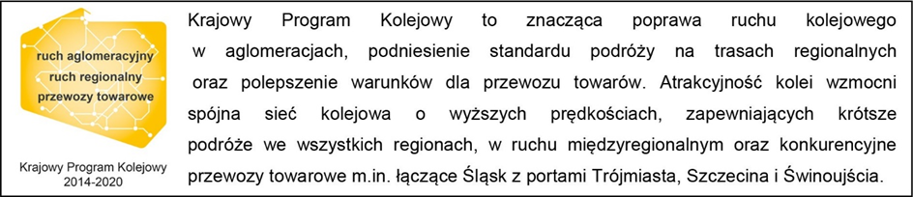
Kontakt dla mediów:
Karol Jakubowski
Zespół prasowy
PKP Polskie Linie Kolejowe S.A.
rzecznik@plk-sa.pl
668 679 414

